**PRAKTKUM PEMROGRAMAN BERBASIS WEB (B)**



Oleh :

Nama : Zahra Jane Arnecia

NPM : 4522210028

**Dosen:**

**Adi Wahyu Pribadi, M.Kom.**

**S1 – Teknik Informatika**

**Fakultas Teknik Universitas Pancasila**

**2024/2025**

PRAKTIKUM 11

Materi 18 (Laravel Breeze)

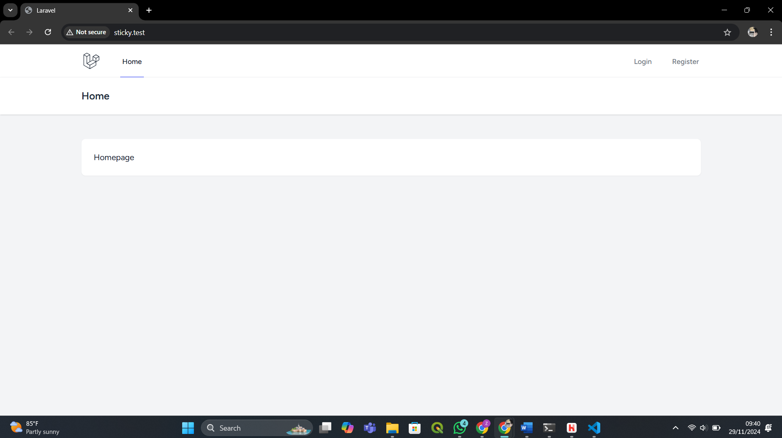

Materi 19 (Table dan Komponen Card)

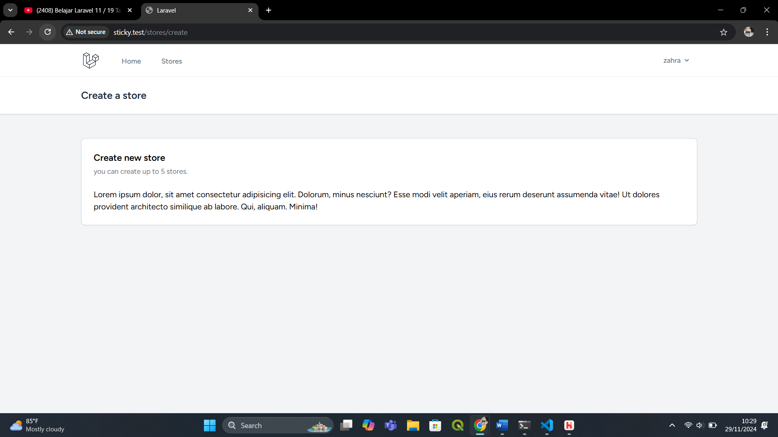

Materi 20 (FormRequest, Image dan Observer)

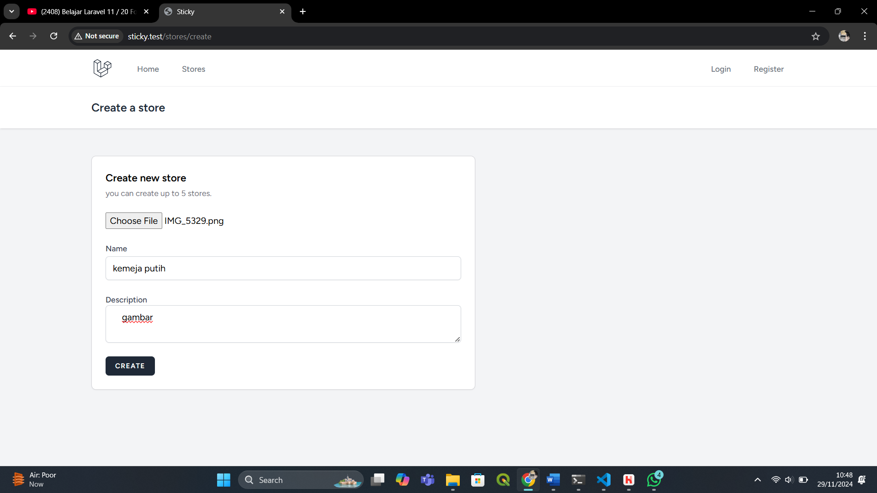

Materi 21 (Edit dan Refactoring)

